1.层设定不动产单元生成Word文档问题

不动产权籍调查表模板里面的房屋基本信息表里的字段都是根据自然幢和户写的，例如H.FWXZ，房屋状况的list.zrz ,endlist.zrz 还显示在文档中。在模板里面没有用层写的字段。

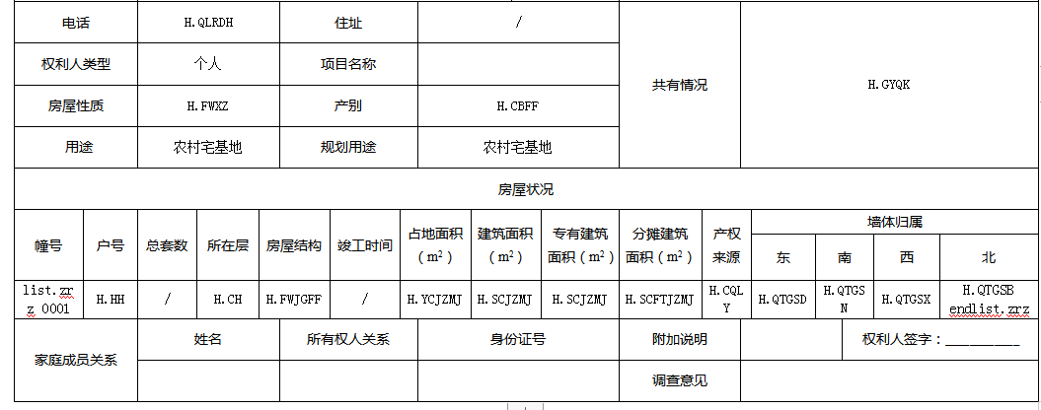

1. 户设定不动产单元生成Word文档问题

房屋状况的list.zrz ,endlist.zrz 还显示在文档中。

1. 在宗地设定不动产单元生成成果测试后，取消宗地的不动产单元。再在幢，层，户设定不动产单元生成成果，这些成果都会在同一个文件夹里面。